**ĐẠI HỌC THỦY LỢI**

**KHOA CÔNG NGHỆ THÔNG TIN**



**ĐỀ TÀI :**

**THIẾT KẾ WEB BÁN ĐỒ ẨM THỰC TÂY BẮC  
HOABANFOOD.COM**

**Môn học : THIẾT KẾ VÀ LẬP TRÌNH WEB**

**Giảng viên hướng dẫn: Kiều Tuấn Dũng**

Nhóm sinh viên thực hiện:

Nguyễn Đức Toàn 1451061949

Nguyễn Gia Khoa 1451062002

**Thành phố Hà Nội-Tháng 2017**

**Mục lục :**

**ĐẠI HỌC THỦY LỢI** 1

**KHOA CÔNG NGHỆ THÔNG TIN** 1

**ĐỀ TÀI :** 1

**THIẾT KẾ WEB BÁN ĐỒ ẨM THỰC TÂY BẮC HOABANFOOD.COM** 1

**Môn học : THIẾT KẾ VÀ LẬP TRÌNH WEB** 1

**Giảng viên hướng dẫn: Kiều Tuấn Dũng** 1

CHƯƠNG I: GIỚI THIỆU ĐỀ TÀI 3

1. Tổng quan 3

2. Các công nghệ sử dụng trong đề tài 3

3.Tài liệu tham khảo 4

CHƯƠNG II: PHÂN TÍCH CHỨC NĂNG HỆ THỐNG 4

1.Mô tả chức năng 4

**a. Quản lý tài khoản** 4

**b. Cập nhật sản phẩm** 4

2.Mô hình dữ liệu quan hệ 4

3.Danh sách các bảng 7

CHƯƠNG III: THIẾT KẾ GIAO DIỆN 10

CHƯƠNG IV: KẾT LUẬN 10

# CHƯƠNG I: GIỚI THIỆU ĐỀ TÀI

## 1. Tổng quan

Trang web hoabanfood.com là một trang web bán các sản phẩm ẩm thực và giới thiệu về các món ăn, thực phẩm và đời sống còn người ở vùng Tây Bắc của tổ quốc. Mọi người có nhu cầu mua hàng có thể đặt hàng online với rất nhiều các thực phầm của núi rừng Tây Bắc như mắc khén, hạt dổi, mật ong rừng, thịt gác bếp … và rất nhiều đặc sản khác.

## 2. Các công nghệ sử dụng trong đề tài

#### -Phần mềm Sublime

#### -Phần mềm XAMPP( được tích hợp sẵn [Apache](https://vi.wikipedia.org/wiki/Apache_(HTTP)), [PHP](https://vi.wikipedia.org/wiki/PHP), [MySQL](https://vi.wikipedia.org/wiki/MySQL), [FTP Server](https://vi.wikipedia.org/w/index.php?title=FTP_Server&action=edit&redlink=1), [Mail Server](https://vi.wikipedia.org/w/index.php?title=Mail_Server&action=edit&redlink=1) và các công cụ như [phpMyAdmin](https://vi.wikipedia.org/wiki/PhpMyAdmin))

#### -Ngôn ngữ lập trình:PHP,HTML có thể có các ngôn ngữ khác hỗ trợ như Javascript v.v

## 3.Tài liệu tham khảo

- <http://vietjack.com/html/>

- <http://getbootstrap.com.vn/css/>

- <https://www.w3schools.com/bootstrap/default.asp>

# CHƯƠNG II: PHÂN TÍCH CHỨC NĂNG HỆ THỐNG

## 1.Mô tả chức năng

### **a. Quản lý tài khoản**

- Tạo một tài khoản Admin với toàn quyền xử lý các thông tin về sản phẩm.

### **b. Cập nhật sản phẩm**

- Mục đích là để thêm, sửa, xóa các sản phẩm được bày bán trên trang Web.

- Có 2 mục là loại sản phẩm và thông tin chi tiết các sản phẩm, để có thể thêm các thông tin về sản phẩm thì trước đó phải tạo loại sản phẩm để chứa sản phâm đó. Các sản phẩm sẽ được phân vùng riêng theo từng loại sản phẩm để thuận tiện cho việc theo dõi và chỉnh sửa.

## 2.Mô hình dữ liệu quan hệ

CREATE TABLE IF NOT EXISTS `admin` (

`id` int(11) NOT NULL AUTO_INCREMENT,

`username` varchar(32) CHARACTER SET utf8 COLLATE utf8_unicode_ci NOT NULL DEFAULT '',

`password` varchar(32) CHARACTER SET utf8 COLLATE utf8_unicode_ci NOT NULL DEFAULT '',

`name` varchar(128) CHARACTER SET utf8 COLLATE utf8_unicode_ci NOT NULL,

PRIMARY KEY (`id`)

) ENGINE=MyISAM DEFAULT CHARSET=utf8 COLLATE=utf8_bin AUTO_INCREMENT=6 ;

CREATE TABLE IF NOT EXISTS `catalog` (

`id` int(11) NOT NULL AUTO_INCREMENT,

`name` varchar(128) CHARACTER SET utf8 COLLATE utf8_unicode_ci NOT NULL,

`parent_id` int(11) NOT NULL DEFAULT '0',

`sort_order` tinyint(4) NOT NULL DEFAULT '0',

PRIMARY KEY (`id`)

) ENGINE=MyISAM DEFAULT CHARSET=utf8 COLLATE=utf8_bin AUTO_INCREMENT=24 ;

CREATE TABLE IF NOT EXISTS `product` (

`id` int(255) NOT NULL AUTO_INCREMENT,

`catalog_id` int(11) NOT NULL,

`name` varchar(100) COLLATE utf8_unicode_ci NOT NULL,

`price` decimal(15,4) NOT NULL DEFAULT '0.0000',

`content` text COLLATE utf8_unicode_ci NOT NULL,

`discount` int(11) NOT NULL,

`image_link` varchar(50) CHARACTER SET utf8 COLLATE utf8_bin NOT NULL,

`image_list` text COLLATE utf8_unicode_ci NOT NULL,

`created` int(11) NOT NULL DEFAULT '0',

`view` int(11) NOT NULL DEFAULT '0',

PRIMARY KEY (`id`),

FULLTEXT KEY `name` (`name`)

) ENGINE=MyISAM DEFAULT CHARSET=utf8 COLLATE=utf8_unicode_ci AUTO_INCREMENT=16 ;

CREATE TABLE IF NOT EXISTS `transaction` (

`id` bigint(20) NOT NULL AUTO_INCREMENT,

`status` tinyint(4) NOT NULL DEFAULT '0',

`user_id` int(11) NOT NULL DEFAULT '0',

`user_name` varchar(50) CHARACTER SET utf8 COLLATE utf8_unicode_ci NOT NULL,

`user_email` varchar(50) COLLATE utf8_bin NOT NULL,

`user_phone` varchar(20) COLLATE utf8_bin NOT NULL,

`amount` decimal(15,4) NOT NULL DEFAULT '0.0000',

`payment` varchar(32) CHARACTER SET utf8 COLLATE utf8_unicode_ci NOT NULL,

`payment_info` text COLLATE utf8_bin NOT NULL,

`message` varchar(255) COLLATE utf8_bin NOT NULL,

`security` varchar(16) CHARACTER SET utf8 COLLATE utf8_unicode_ci NOT NULL,

`created` int(11) NOT NULL DEFAULT '0',

PRIMARY KEY (`id`)

) ENGINE=MyISAM DEFAULT CHARSET=utf8 COLLATE=utf8_bin AUTO_INCREMENT=7 ;

CREATE TABLE IF NOT EXISTS `order` (

`transaction_id` int(255) NOT NULL,

`id` int(255) NOT NULL AUTO_INCREMENT,

`product_id` int(255) NOT NULL,

`qty` int(11) NOT NULL DEFAULT '0',

`amount` decimal(15,4) NOT NULL DEFAULT '0.0000',

`data` text COLLATE utf8_bin NOT NULL,

`status` tinyint(4) NOT NULL DEFAULT '0',

PRIMARY KEY (`id`)

) ENGINE=MyISAM DEFAULT CHARSET=utf8 COLLATE=utf8_bin AUTO_INCREMENT=6 ;

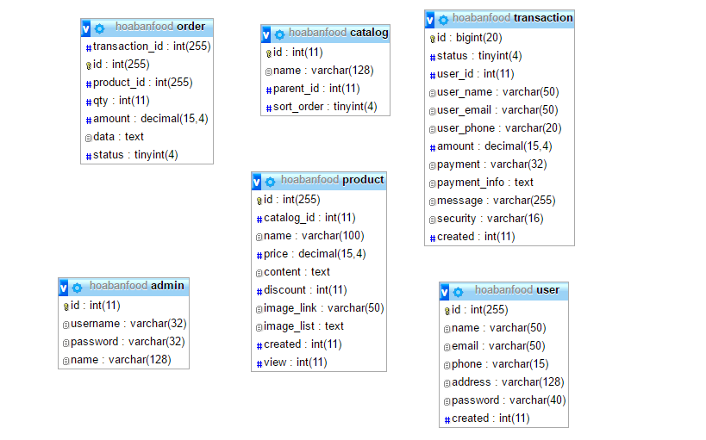

Diagram

## 3.Danh sách các bảng

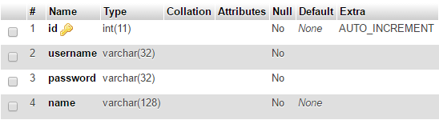

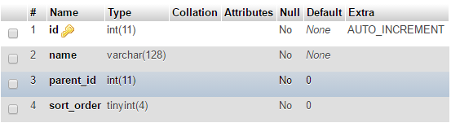

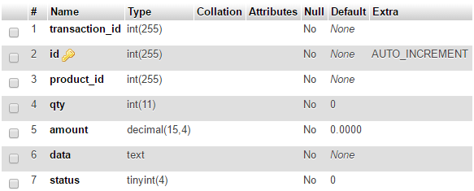

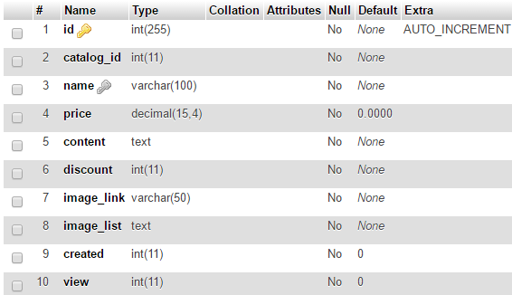

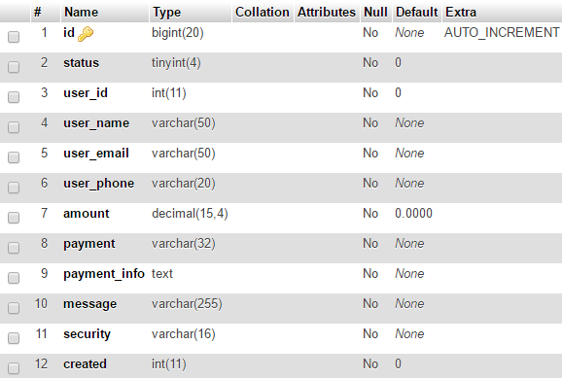

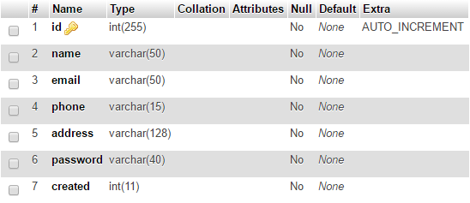

# CHƯƠNG III: THIẾT KẾ GIAO DIỆN

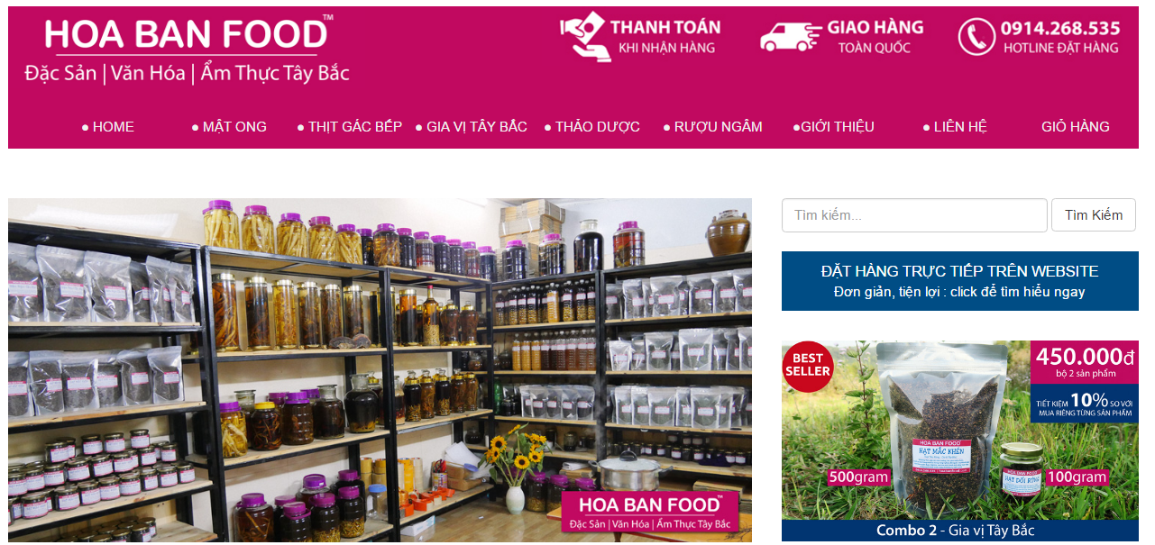

# CHƯƠNG IV: KẾT LUẬN